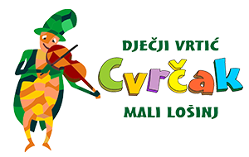
Tel: +385 51 232 031,
Omladinska 14, 51550 Mali Lošinj, OIB: 42421036525
web: https://dvc-mali-losinj.hr/, e-mail: cvrcaklosinj@mail.com
KLASA:
URBROJ:

Mali Lošinj,

ZAHTJEV ZA IZDAVANJE POTVRDA I MIŠLJENJA
Molim
- potvrdu o pohađanju
- mišljenje o djetetu u svrhu
- mišljenje o psihofizičkom stanju djeteta zbog prijevremenog upisa u školu
- nešto drugo

PODACI O DJETETU ZA KOJE SE PODNOSI ZAHTJEV
Ime i prezime
OIB
Datum i mjesto rođenja
Adresa
PODACI O RODITELJIMA / SKRBNICIMA – PODNOSITELJIMA ZAHTJEVA
Ime i prezime
Ime i prezime
NAPOMENA
Potpis podnositelja zahtjeva

______________________________

